附件1
2020年天津市基础教育 “教育创新”论文评选申报表

所属区：武清区 学科分类：英语
论文编号
论文题目 |  | 浅谈小学英语教学之跨文化学习
第一作者 | 姓名 | 陈久晓 |  |  |  | 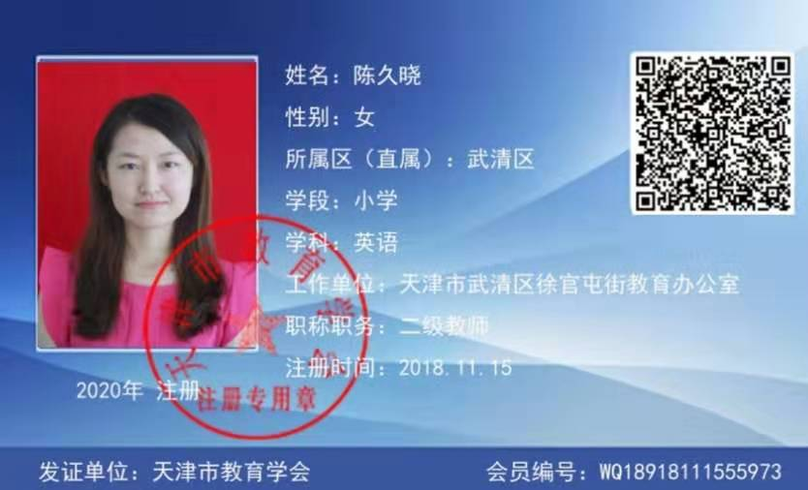
第一作者 | 性别 | 女
第一作者 | 出生年月 |  |  | 1990.1
第一作者 | 职称 | 小学二级
第一作者 | 学历 | 大学本科
第一作者 | 单位 | 徐官屯街第二小学
第一作者 | 手机 | 13662060749
指导教师
本人承诺 | 申请人郑重声明：  此项成果确系申请人所有，因此引发的争议及后果由申请人承担。  申请人签字：  年 月 日 |  |  |  | 学 校 审 查 意 见 | 经学校审查：  此项成果确系申请人所有，同意申报。  领导签字：  学校盖章：  年 月 日 |  | 区教育学会意见 | 盖章：  年 月 日
评审结果 | 一等奖 |  |  |  |  | 评审意见
评审结果 | 二等奖 |  |  |  |  | 评审意见
评审结果 | 三等奖 |  |  |  |  | 评审意见
评审结果 | 未获奖 |  |  |  |  | 评审意见
评审结果 | 诚信违规 |  |  |  |  | 评审意见
备 注
此表作为首页，与论文装订在一起。
浅谈小学英语教学之跨文化学习
摘要：语言是文化的载体，只有了解一个民族的历史发展与文化习俗，才是真正掌握一个民族的语言。语言更是一种交流工具，一门语言，如果不说出来，就极大的失去了它的意义。而我们学习英语也是如此。不能只注重于书写、做题、检测，而是要在不知不觉中，在轻松的环境中，自然流畅地用英语进行沟通交流。
关键词：语言文化 跨文化意识 跨文化学习

浅谈小学英语教学之跨文化学习
语言是文化的重要载体，文化是语言所承载的内容。只有了解一个民族的历史发展与文化习俗，才是真正掌握一个民族的语言。而作为英语教师的我们，尤其是小学英语教师，就更应该在孩子的英语启蒙阶段力求将文化与语言教学有机地结合起来，力求在语言教学过程中潜移默化地进行文化教育，探索培养学生跨文化学习的途径，培养学生的文化意识和世界意识，提高他们跨文化学习的能力，激发学生的英语学习热情，提高英语水平。
《小学英语新课程标准》2011版中明确指出：语言有丰富的文化内涵。在外语教学中，文化是指所学语言国家的历史地理、风土人情、传统习俗、生活方式、行为规范、文学艺术、价值观念等。在学习英语的过程中，接触和了解英语国家文化有益于对英语的理解和使用，有益于加深对中华民族优秀传统文化的认识与热爱，有益于接受属于全人类先进文化的熏陶，有益于培养世界意识。在教学中，教师应根据学生的年龄特点和认知能力，逐步扩展文化知识的内容和范围。在英语学习的较高阶段，要通过扩大学生接触异国文化的范围，帮助学生拓展视野，使他们提高对中外文化异同的敏感性和鉴别能力，便于跨文化的学习，进而提高英语在真实语境中的实际运用能力。
我现在任教六年级英语，当属新课程标准中所提到的“英语学习的较高阶段”，按理说学生们应该对英语学习有更加高涨的自信心和更加深厚的感情，有更加丰富的英语语言知识的累积和运用能力。然而，现实情况是，孩子们使用英语进行日常交际的热情并没有因为能够熟练进行听、说、读、写单词和句子数量的增加而增多，反而有相当一部分同学会把高年级英语的学习当成一种负担。我们的英语课堂到底出了什么问题？为什么同为英语课，低年级的英语课堂总是那么生动有趣，而“英语学习的较高阶段”却很大程度上的削减了学生的兴趣？我再次仔细研读了《小学英语新课程标准》，发现新课标更加重视英语语言的工具性和人文性的特征，正是这个“人文性”的发现，让我醍醐灌顶。
英语教学常常把英语作为一门工具语言来教，尤其是还会面临着学期的检测、家长的期望等等，总是侧重于英语听力的考察、词句的拼写、语法的学习和发音的纠正，却或多或少地忽略了其人文性，因此到了高年级英语课才会显得有些枯燥、难记，不再那么招学生喜欢。那么，我们究竟在日常的教学中可能会存在哪些忽略了其人文性、不重视跨文化学习的问题呢？我们又要如何在教学中进行跨文化的渗透和学习呢？
一、摒弃“Chinglish”式思维与言语，拥抱真正的“English”。
语言是文化的载体。在教学实践中，特别是对一些句子和特定词汇的教学，语言更有明显的内涵，它在一定程度上反映了一个民族的思维方式和思维习惯。我们的中华文化与西方国家的文化更是有着非常巨大的差异。例如，在中国的价值观念中，总是强调整体，放低个体，而西方的普遍价值观则是突出个人；又如，中国人重悟性，西方人重理性和逻辑性；再如，反应在生活态度上，中国人或多或少更偏重精神感受，而西方人则会更看重舒适实用……等等不胜枚举。
这些文化差异体现在思维方式上，也体现在语言上。所以我们从一开始进行英语教学的时候，就要注重思维方式的转变，重视跨文化的学习。汉语句子的语序往往和英语句子的语序有很大不同。同样的意思表达方式会不同：汉语说地名、时间、空间等的时候一般会按照从大到小的顺序：“我来自中国的天津市武清区”，而英语则是按照从小到大的排列顺序：把最小的地点放在最前面“I’m from WuQing, Tianjin, China.”当有人夸一个中国人的时候，他往往会谦虚的摆摆手进行自我否定。那是因为我们长期被儒家思想所影响，形成了谦虚谨慎的文化形态，否则便是骄傲自大。而若是赞美一个西方人，他一定会很高兴的回答你“Thank you!”中国文化谦逊内敛，西方文化自我直率。又如，在汉语中，我们常常会说的都是主动句，而英语中尤其是“高级”的表达中，很多表达方式都会是被动句，这是更“地道”和“高级”的英语。所以我们在进行英语练习的时候要注意跨文化交际的不同。
这些语言所表现出的思维方式的差异在我们的课本里也有很多体现。因此，教师要善于挖掘语言素材中有关文化意识方面的内容，在教学中因势利导，适时、适当地向学生渗透，加强学生文化意识的培养。而不是在日常的口语练习中，把想要表达的句子，本能的在脑海里先展现汉语，随后再对这句汉语进行英语翻译，而后才是说出口的英语对话。殊不知，这样的会话练习，这样的中式思维下说出的句子，随着岁月的积累和英语知识的沉淀，说出口的只会是“Chinglish”。
归根结底，语言是文化不可分割的一部分，想要学习正宗、地道的英语，应从英语思维方式的培养开始，从跨文化学习中习得。
- 注重日常教学中的文化渗透与跨文化意识，且“Rome is not built in a day”。
1.注重课堂教学中的文化渗透。事实上，在日常的教学中进行英语国家的文化渗透并不难，并且在我们的教材中也有越来越多的体现，如六年级上学期第四五单元学习十二个月份的单词的时候，会涉及到不少西方国家的节日。但是，这还远远不够。就拿这十二个月单词的学习来举例，熟悉西方文化的人都知道，公历一年的十二个月起源于古罗马，每一个月份都有它的来历。如July是根据朱里斯凯撒大帝的名字“Julius”而来，August是根据屋大维大帝的尊号“Augustus”而来。作为英语教师的我们，除了要让学生学习这些单词的听、说、读、写，还需要把它们的由来讲清楚，这不仅能极大的激发学生的兴趣，增长他们的文化知识，也能加深他们对单词的记忆。像这样的例子还包括星期的介绍与学习，西方节日的讲解与学习等。
教师要时刻认识到，这些文化的渗透并不是无意义的，这些平日的点滴终将影响学生们对英语学习的态度、热情、思维方式和英语使用情况。我在英语教学实践过程中感触颇深，学生们都很渴望学习课本以外的西方文化知识。通过这教学，虽然六年级英语知识点颇多，语句较长，但学生们对学习英语依然有着极大的热情，总是不愿下课，希望为他们再多讲一些西方的历史及文化知识等。
此外，教师们也要敢于对教材中有悖于西方文化的情况提出质疑。例如，三年级英语学习中，对于询问对方姓名的句子“What’s your name?”这个句子，作为八零后的我从小就是这样学的，到现在也未改。可事实上，这样的表达方式是很不礼貌的，英语国家一般会问“May I have your name?”再如，我们学习液体都是不可数的，可教材中却出现了“a Coke”,这时我们不能绕过去，而应告诉学生们，教材中这样出现的可能性，它很可能是“a can of Coke”的简略说法等。
2.重视课堂外的文化渗透与跨文化意识培养，营造缤纷的英语氛围。首先，根据教材内容和日常生活布置学习环境。如在黑板报上设置英语板块，书写英文名言警句，结合教材写关于英语文化的小知识，对即将到来的节日进行介绍；在班内设置“English corner”,提供英语读物、单词卡片，每天有管理员进行管理与宣传和讲解等事宜，提供英语学习的帮助，办英语手抄报等。
三、真正的将英语作为语言使用。语言本身是一种交流工具，一门语言，如果不说出来，就极大的失去了它的意义。而我们学习英语也是如此。不能只注重于书写、做题、检测，而是要在不知不觉中，在轻松的环境中，自然流畅地用英语进行沟通交流。例如，在三年级第一课的时候我们就会学习问好和打招呼，那么从那一天起，学生们不管在哪里见到我，就要用英语来和我打招呼，“Good morning, Miss Chen!”而学生们更是在最初学习英语时候就喜欢也习惯了说英语，天长日久，这样的潜移默化，学生不会对英语没兴趣，也不会不习惯用英语进行交流，更不会失去学习语言的意义。
四、加强教师的专业素养，不断提高教师的文化水平。俗话说活到老，学到老。作为教师，尤其是外语教师，更加要不断的充实自己，除了多涉猎所教语言国家的历史、文化，还要对自己国家的传统文化了然于心。用中西方文化知识同步“武装”自己，为了教育学生，也为了自己内心的充盈，使自己能为人师。这样，才能在学生心中牢牢架起一座沟通中西方文化的坚固而精美的桥梁，润物细无声地培养学生的跨文化意识与真实语境中的英语运用能力。
最后，无论是在课上课下，无论是汉语英语，也无论是东方文化还是西方文化，相信通过老师在教学和生活中细致入微、持之以恒的中西方文化浸染与跨文化意识的培养，学生们一定可以使英语这门语言发挥出它本来的热量。
时刻牢记：语言是文化的重要载体，文化是语言所承载的内容。重视英语教学中跨文化的学习，有利于扩大学生接触异国文化的范围，拓宽学生视野，提高对中外文化异同的敏感性和鉴别能力，进而更好地学习与使用英语，在学生心中盛开出一朵缤纷绚烂的语言文化之花。

参考文献：
- 赵永生. 英语教师具备英语文化知识素养的必要性探索【J】. 黑龙江教育学院学报, 2013(10)
- 甘民. 初中英语教学中如何渗透跨文化意识的实践研究【J】. 教育发展研究规划科研成果交流会, 2018(11)
- 中华人民共和国教育部. 义务教育英语课程标准（2011年版）【M】. 北京师范大学出版社,2012

